GUÍA DE ARTES VISUALES - TERCERO AÑO BÁSICO
Nombre:______________________________________Fecha:_______________________
Objetivo: Crear trabajos a partir de temas del entorno natural, demostrando manejo de herramientas para modelar y tecnológicas.
Transversalidad con Historia, Geografía y Ciencias Sociales.
Estimada familia:
Si no cuenta con los textos escolares, podrá visualizarlo y descargarlo desde el sitio: www.aprendoenlinea.mineduc.cl/

Con el fin de apoyar el aprendizaje, puede ver los siguientes videos, en la medida de sus posibilidades:
www.youtube.com

Todas las dudas enviarlas al correo de la profesora.

Para realizar esta guía debes apoyarte de los ejemplos en ella descritos.

CREA UNA BRÚJULA CASERA:
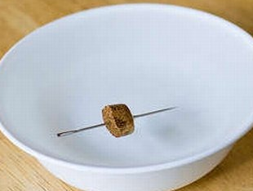
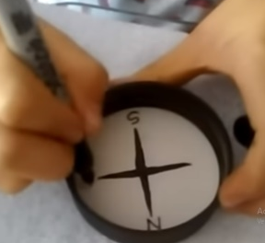
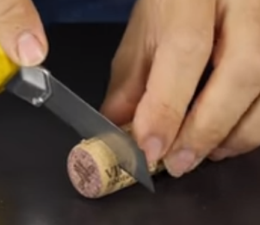
MATERIALES:
- 1 Corcho.
- 1 cartonero (solo de uso de un adulto).
- 1 plumón negro.
- 1 tapa grande plástica.
1 2 3
- 1 pequeño imán o trozo.
- Agua de lana (recomendada).

INSTRUCCIONES:
PRIMERO: Cortar el corcho (DEBE HACERLO UN ADULTO). (Imagen 1)
SEGUNDO: Pintar la rosa de los vientos y los 4 puntos cardinales con el plumón en el fondo de la tapa. (Imagen 2)
TERCERO: Dejar secar la tapa unos minutos por la tinta del plumón.
CUARTO: Poner agua en la tapa.
QUINTO: Pasar la aguja por el trozo más delgado del corcho (DEBE HACERLO UN ADULTO).
QUINTO: Imanar (frotar la parte del ojo de la aguja con el imán, SOLO un lado de la aguja).
SEXTO: Al terminar de imanar, poner sobre la tapa con agua la aguja con el corcho. (Imagen 3)
Veras como la aguja va a buscar el NORTE.

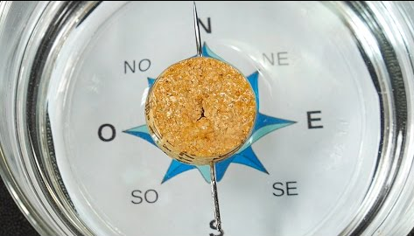
¡Y YA TIENES TÚ BRÚJULA!

